ПРОГРАММА  VI Всероссийского фестиваля студенческого творчества вузов Минсельхоза РФ « Весна на Алтае - 2018»  г. Барнаул 29 мая – 01 июня | 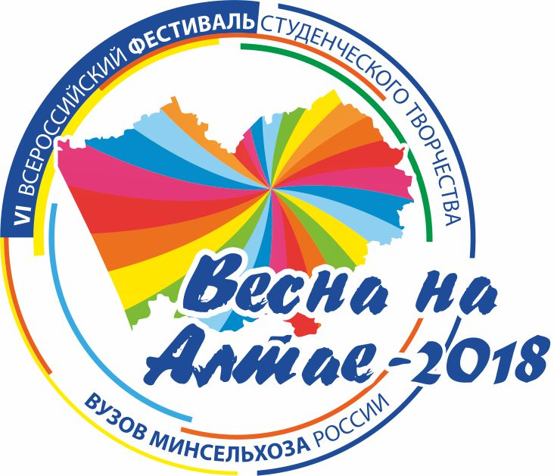

Дата | Время | Мероприятие | Место проведения мероприятия
29 мая | 09-00 - 21-00 | Регистрация участников фестиваля | Центр студенческого творчества  Алтайского ГАУ  (ул. Молодежная, 29а)
30 мая | 10-00 | Начало очного этапа конкурса по направлению «ЖУРНАЛИСТИКА» | Центр студенческого творчества  Алтайского ГАУ  (ул. Молодежная, 29а)
30 мая | 11-00 - 16-00 | Конкурсная программа  ТАНЦЕВАЛЬНОГО направления | Дворец культуры г. Барнаула  (ул. А.Петрова,146а)
30 мая | 16-00 - 18-00 | Экскурсионно-развлекательная программа | Нагорный парк, Барнаульский Арбат  ( ул. Мало-Тобольская)
30 мая | 18-00 - 20-00 | Церемония открытия фестиваля | Парк культуры и отдыха Центрального  р-на г. Барнаула  (пр. Социалистический,11)
31 мая | 11-00 - 14-00 | Конкурсная программа  ТЕАТРАЛЬНОГО  направления | Концертный зал АГИК  (пр. Ленина. 66)
31 мая | 11-00 - 18-00 | Конкурсная программа  МУЗЫКАЛЬНОГО направления | Актовый зал Алтайского ГАУ  (пр. Красноармейский,98)
31 мая | 15-00 - 18-00 | Конкурсная программа по направлению  «ОРИГИНАЛЬНЫЙ ЖАНР» | Концертный зал АГИК  ( пр. Ленина 66)
31 мая | 17-00 - 19-00 | Финальный этап конкурса «ЖУРНАЛИСТИКА» | Центр студенческого творчества  Алтайского ГАУ (ул. Молодежная, 29а)
01 июня | 10-00 - 15-00 | Экскурсионная программа | Туристические маршруты г. Барнаула
01 июня | 16-00 - 18-00 | Гала-концерт. Закрытие фестиваля. | Концертный зал «Сибирь»  (пр. Ленина. 7)

